Lunes
27
de junio

Sexto de Primaria
Educación Socioemocional

Porque mis sentimientos si importan

Aprendizaje esperado: evalúa qué son los sentimientos y cómo se relacionan con su historia de vida y sus metas.

Énfasis: evalúa qué son los sentimientos y cómo se relacionan con su historia de vida y sus metas.

¿Qué vamos a aprender?

Valorarás qué son los sentimientos y cómo se relacionan con la historia de vida de las personas y sus metas.

¿Qué hacemos?

Seguramente te has preguntado más de una vez, ¿Qué son los sentimientos? ¿Por qué se presentan en tu vida y cómo se relacionan con las situaciones que vives?

Para reflexionar sobre esta pregunta, revisa con atención los comentarios del profesor César:

- El día de hoy les hablaré sobre los sentimientos, porque muchos de ustedes seguramente se han hecho estas preguntas: ¿Cuál es el origen de los sentimientos? y ¿Por qué son importantes para cada uno de nosotros?
- Los sentimientos no se generan del corazón como muchos lo creen. Para entender de dónde vienen, hay que recordar que las emociones son un reflejo ante las diversas situaciones que vivimos día a día, ese cúmulo de emociones, más nuestra forma de pensar y experiencias vividas, dan como resultado los sentimientos.
- Es decir, con base en la manera en cómo analizamos la realidad y en lo que sentimos, así como las situaciones o circunstancias que vivimos, construimos los sentimientos.
- Los sentimientos nacen cuando ligamos las emociones con las situaciones o las experiencias que vivimos.
- Quiero aclarar que los sentimientos son menos observables y de menor intensidad que las emociones, sin embargo, son más duraderos.
- Por ejemplo, piensen en lo siguiente: una persona que te hace reír, que te causa seguridad y confianza te generan emociones positivas, y por lo general quieres pasar más tiempo con esa persona. Debido a que comienzas a relacionar lo que sientes con las situaciones, entonces se pueden generar sentimientos como la amistad, el amor, la admiración, el agrado, la solidaridad.
- De manera contraria, cuando estás con una persona que te causa enojo, enfado, molestia o cualquier emoción aflictiva, se pueden generar sentimientos de desagrado, coraje, resentimiento, odio.
- A partir de estos ejemplos, puede decirse que las emociones ligadas con las experiencias generan sentimientos, la ventaja es que se pueden modificar. Supongamos lo siguiente: si has generado un sentimiento de resentimiento hacia una persona, pero luego cambia positivamente contigo, es decir, comienza a brindarte experiencias que te causen emociones positivas, seguramente tu sentimiento hacia ella cambiará.
- ¿Y por qué hay sentimientos positivos y negativos? Existen debido a que los sentimientos están ligados a nuestras experiencias de vida. En ese sentido, como seres humanos atribuimos la cualidad de constructivos o positivos y aflictivos o negativos a partir de las emociones que nos generan.
- En otras palabras, si la experiencia está ligada a emociones constructivas, los sentimientos que se generan son positivos y viceversa.
- Ahora, ¿Cómo podemos regular los diferentes tipos de sentimientos? Para poder regular tus sentimientos primero tienes que regular tus emociones, debido a que estas influyen en la manera en cómo percibes las experiencias en tu vida cotidiana.
- Debes evitar interpretar de manera impulsiva las situaciones, ya que la manera en cómo relacionas la situación en ese momento con tus emociones será poco adecuada, y, en consecuencia, tu conducta no será la apropiada.
- Por ejemplo, tuviste un día complicado en casa porque te llamaron la atención por algo que no hiciste y eso te provocó frustración y enojo. Luego sales a jugar para encontrarte con tu mejor amiga o amigo, pero te das cuenta que, en ese momento está conversando con otras amistades que a ti siempre te molestan; entonces generas un sentimiento de malestar en contra de tu amiga o amigo y seguramente te vas a enojar con ella o con él y hasta interpretes que te está traicionando, porque previamente viviste circunstancias que están influyendo en tus sentimientos.
- Pero si empiezas a reflexionar y separar los sentimientos que te provocaron las emociones aflictivas de la llamada de atención, con la amistad de tu amiga o amigo, te darás cuenta que son hechos diferentes y seguramente, después de un respiro y de regresar a la calma, te divertirás mucho con tu amistad. Al final, tendrás otros sentimientos que no son provocados por el enojo, sino todo lo contrario.
- Siempre recuerda observarte, reflexiona y conoce lo que sientes, porque eso se llama autoconocimiento y te ayudará a regularte de mejor manera para vivir mejor. ¡Sigue siendo cada día más inteligente!

Es importante conocer el tema a través de expertos, para saber más. La opinión del profesor César es de gran ayuda.

Recuerda, la expresión de tu rostro puede mostrar felicidad o no. Ahora no es común verla por el uso del cubrebocas, que no permite ver toda la cara, pero por los ojos iluminados y abiertos puedes darte cuenta que alguien está sonriendo, eso quiere decir que está manifestando un sentimiento favorable, como la felicidad y la motivación por uno de tus tantos logros personales.

El sentimiento se manifiesta, aún a pesar de que la persona no esté viviendo en ese momento la actividad que recuerda y que tanto le agradó.

A pesar de que continúa la pandemia, y niños y niñas están protegidos en casa sin asistir a clases en la escuela, una narración puede cambiarlos y un sentimiento se contagia ayudándoles a sentirse mejor.

Algunos pueden estar afligidos o aflijidas, pues a pesar de que les gusta mucho estar en clases a distancia, se ponen un poquito melancólicos y melancólicas por no verse con otras personas, como lo hacían antes, por eso es importante conocer sobre los sentimientos, saber identificarlos y expresarlos.

¿Las emociones y los sentimientos son diferentes? Ambos están íntimamente relacionados, recuerda lo que el profesor César comentó: los sentimientos nacen cuando se ligan las emociones, con situaciones o las experiencias que vives.

Recuerda que las emociones se detonan por alguna situación momentánea, tienen mucha intensidad, pero duran poco. En cambio, los sentimientos duran más y se generan por el cúmulo de emociones hacia una misma situación.

Un ejemplo es el siguiente, seguramente has jugado algún deporte como fútbol, basquetbol, voleibol.

Probablemente si jugaste contra otros niños de la cuadra o de otro salón y les ganaste, eso provocó mucha alegría, una emoción fuerte, pero pasajera, porque al pasar varias horas de terminar el juego, ya se te olvidó esa emoción. Incluso si recuerdas ese momento de gloria, ya no la sienten igual como la sentiste al ganar en ese momento.

Con los sentimientos es diferente. Supon ahora, que una de las niñas o niños pertenece a un equipo de manera más formal, donde tienen que entrenar y jugar constantemente.

Seguramente más de uno se siente muy orgulloso de pertenecer a ese equipo, porque juntos han pasado por muchos momentos agradables y desagradables, quizás lograron la meta final, ¡la de ser campeones! No importa que la copa la hayan ganado antes de la pandemia, aún tienen el mismo sentimiento.

Ahora revisa la opinión del profesor Esteban, que te ayudará explicando de manera práctica este tema:

- En meses pasados no estaba bien de salud, lo manifestaba con muchas emociones cambiantes, así que fui al médico. Primero mandó a que me hicieran un estudio clínico; después de que salieron los resultados, me dijo que debería hacer dieta para mejorar mi salud. ¡Dieta! Uf, no lo podía creer. Y con lo antojadizo que soy de muchos alimentos que no estaban en la dieta.
- Bueno, llegué a casa y abrí el refrigerador, me di cuenta que casi todo lo que estaba adentro no lo podía consumir. Así que fui al mercado a hacer compras y regresé a cocinar. ¡Mmm! No estaba tan mal después de todo, primera comida, sin problemas.
- A media tarde, buscaba alguna colación como lo indicó el médico para tener cinco alimentos al día; encontré unos ricos chocolates que me gustan mucho, pero una voz en mi interior me recordaba que estaba a dieta y debía seguir indicaciones. ¡Qué fastidio!
- Lo más difícil fue cuando una noche llegaron mis primos primas a mi casa para ver juntos una película en la televisión; llevaron muchas botanas, dulces, refrescos, alimentos que yo, ni de broma, podía consumir. “¡Qué falta de consideración de su parte!”, pensé.
- En ese momento me sentía enfadado; me sentía desventajado en relación a mi dieta, quería estar feliz por ver a mis familiares, pero no lo disfrutaba, porque sólo pensaba en esas golosinas que no podía comer.
- Después de dos semanas, le conté al doctor lo que viví en los primeros días. Él me explicó que algunos tipos de alimentos, como los que tienen exceso de grasa, azúcar o almidón, están muy relacionados con los estados de ánimo y con algunas emociones, por ejemplo, el azúcar, inicialmente provoca un aumento en la energía corporal intensa y de breve duración, después de una hora provoca cansancio y tensión.
- Por esta razón, me recomendó seguir con la dieta llevando niveles adecuados de proteínas, bajas en grasas, carbohidratos reducidos, incluso anular azúcares y cafeína. Todo esto me ayudó a tener una vida saludable física y mental, también me recomendó hablar con mis familiares de la situación de salud por la que estaba pasando y pedirles solidaridad con mi esfuerzo
- Efectivamente, el doctor tenía mucha razón, porque ahora que me siento mejor de salud, puedo identificar y manifestar mis sentimientos de confianza conmigo mismo, bienestar y entusiasmo, motivación, autocuidado y sobre todo, soy capaz de compartirlo asertivamente con las personas con quienes convivo.
- Así que la nube de mal humor que tenía paseando conmigo por días, se fue desvaneciendo y me di cuenta que todo está a favor de mi salud.
- Cuando no tenía buena salud, manifestaba emociones de malestar, enojo, ira y esos opacaban mis verdaderos sentimientos; pero ahora tengo la capacidad de comunicar de muchas formas la tranquilidad y la paz que siento.
- Así que, niñas y niños, hagan caso a las recomendaciones que les da un doctor, así como en sus clases de vida saludable y educación física, para que puedan manifestar siempre sus sentimientos.

¿Tenías idea de que una buena alimentación puede influir tanto en los sentimientos?

¿Sabías que el cúmulo de experiencias en el pasado tiene efecto sobre los sentimientos? Muchas de las experiencias buenas y no tan buenas que has vivido, contribuyen a generar sentimientos. Muy probablemente hubo dificultades y hasta distanciamientos, pero al final, afloran los verdaderos sentimientos.

Pasa muy similar con la relación que tienes con tus padres, desde que éras muy pequeño, te diste cuenta que no sólo te protegían o alimentaban, sino que te mostraban afecto, al ser más grandes de edad, te das cuenta también, que tu relación con tus padres no siempre fue sencilla.

Cuando te llaman la atención por algo que no cumple sus expectativas, es natural que impongan límites y por supuesto, eso te genera malestar; pero eso no significa que dejes de amar a tus padres. El amor es un sentimiento que se cultiva a lo largo de la vida, así también el resentimiento cuando hay maltrato, ambos se dan por las historias de vida.

¿Se te ha aclarado el tema de los sentimientos? para que quede tan claro como el agua realiza un recuento de lo que has trabajado.

- Las emociones y los sentimientos están relacionados, es decir “van de la mano” así como los estados de ánimo que ya estudiaste.
- Los sentimientos y los estados de ánimo tienen su base en las emociones, como lo muestra el triángulo siguiente. En la base se observa que están las emociones y las dos líneas que salen de la base y se juntan en un solo vértice; esos son los estados de ánimo y los sentimientos.

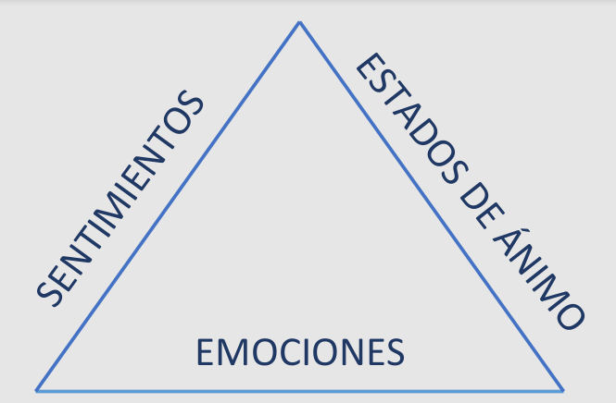

- Los sentimientos nacen a partir de las experiencias que vives a lo largo de tu existencia.

- A diferencia de las emociones, los sentimientos ocurren en tu interior y no siempre se manifiestan. Una persona puede tener un sentimiento de amor hacia otra persona, pero si no se lo dice o lo demuestra, la otra nunca podrá saberlo, así también puede suceder con el enfado o el rencor.

- Debemos aprender a reconocer los sentimientos propios y de otras personas, porque representan una base fundamental para convivir de manera positiva y asertiva.

- Si has provocado un sentimiento negativo en otra persona por cosas que ya pasaron, es importante buscar juntos el diálogo, una solución o reconciliación en caso de que lo hayas ofendido. De esta manera serás capaz de cambiar un sentimiento negativo por uno constructivo para mejorar la convivencia.

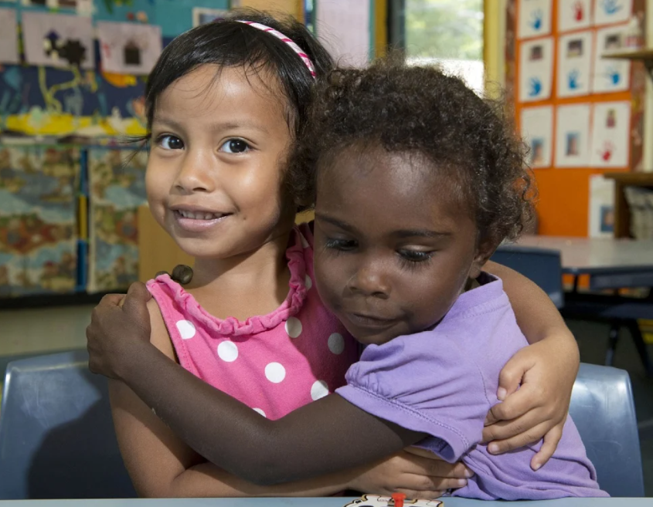

- Los sentimientos tienen que ver con lo que es importante para ti, se relacionan con lo que haces y por supuesto, con tus decisiones para lograr las metas que te propones.

El reto de hoy:

Aprende a conocer y expresar tus sentimientos. Te puede ayudar decirte todo el tiempo: “mis sentimientos sí importan”. Dibuja a la persona a que te gustaría manifestar tus sentimientos, por ejemplo, algún amigo o amiga que extrañas mucho y que no has visto durante esta pandemia o a alguien con quien no has resuelto alguna diferencia. En el dibujo escribe el sentimiento que sientes por la persona; en caso de que esté cerca de ti, entrégale el dibujo y dile que lo que sientes por su amistad no es temporal, de cualquier manera, busca la forma de hacerle llegar el dibujo.

Si en tu casa hay libros relacionados con el tema, consúltalos, así podrás saber más.

¡Buen trabajo!

Gracias por tu esfuerzo.

Para saber más:
Lecturas

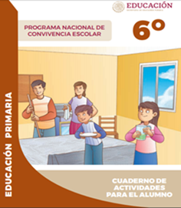
https://www.gob.mx/cms/uploads/attachment/file/533118/6o_CUADERNO_OK_PNCE.pdf

